|  |  |
| --- | --- |
| Череповецкий государственный университет  Кафедра «Математического и программного обеспечения ЭВМ» | |
| ОТЧЕТ ПО ЛАБОРАТОРНОЙ РАБОТЕ  по дисциплине «Теория информации»  КОДИРОВАНИЕ СООБЩЕНИЙ МЕТОДОМ RLE | |
|  | Принял:  преподаватель Е.Н. Руденко    подпись, дата  Выполнил: Бутковский Данила,  студент гр. 1ПИб-02-1оп-22    подпись, дата |
| Череповец, 2024 | |

**Реферат**

Предметом исследования являются формулы RLE для кодирования сообщений

Цельработы**–**научиться кодировать методом RLE

Входе работы проводились теоретические исследования кодирования, а также графическое моделирование кодирования

В результате работы численно получены значения вероятностей и кодировок для различных сообщений

Ход работы

**Кодирование сообщений методом RLE**

Выполнить вручную кодирование сообщения методом RLE. В качестве исходной фразы взять текст из табл. 3.1. С помощью таблицы CP-1251 (см. Приложение 1) перевести символы заданной фразы в десятичные числа, а затем десятичные числа перевести в двоичные. Выполнить сжатие информации, вычислить контрольные суммы и коэффициент сжатия.

**Задание 1**

Выполнить вручную кодирование сообщения методом RLE. В качестве исходной фразы взять текст из табл. 3.1. С помощью таблицы CP-1251 (см. Приложение 1) перевести символы заданной фразы в десятичные числа, а затем десятичные числа перевести в двоичные. Выполнить сжатие информации, вычислить контрольные суммы и коэффициент сжатия.

«Урааааааааааааа в атаку»

11010000 10100011 11010001 10000000 11010000 10110000 11010000 10110000 11010000 10110000 11010000 10110000 11010000 10110000 11010000 10110000 11010000 10110000 11010000 10110000 11010000 10110000 11010000 10110000 11010000 10110000 11010000 10110000 11010000 10110000 00100000 11010000 10110010 00100000 11010000 10110000 11010001 10000010 11010000 10110000 11010000 10111010 11010001 10000011

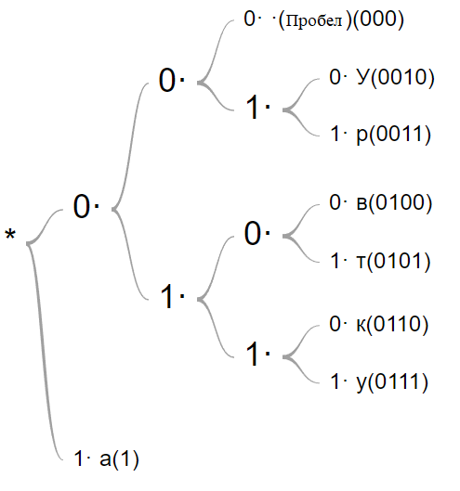

Контр. сумма = 3.5

Степень сжатия = 24.46%

**Задание 2**

Используя фразу из табл. 3.1, построить кодовое дерево и определить коэффициент сжатия методом Шеннона-Фано.



Контр. сумма = 3.5

Степень сжатия = 24.46%

**Задание 3**

Используя фразу из табл. 3.1, построить кодовое дерево и определить коэффициент сжатия методом Хаффмана

С помощью стандартного архиватора (WinZip, WinRar, 7-Zip и т.п.) выполнить сжатие различных документов, тип которых указан в таблице 3.4.1



Степень сжатия = 24.46%

**Задание 4**

|  |  |  |  |  |
| --- | --- | --- | --- | --- |
| Документ | Расширение | Объем файла до архивации, Кбайт | Объем файла после архивации, Кбайт | Коэффициент сжатия |
| Текст | .doc | 42.5 | 8.66 | 80% |
| Фотография | .jpg | 192 | 192 | 0 |
| Рисунок | .bmp | 157.84 | 40.04 | 60% |
| Видео | .avi | 117000 | 67000 | 57% |
| Звук | .mp3 | 204 | 112 | 60% |